附件：会议地址及交通指引
贵阳世纪金源大饭店交通路线推荐
会议地点：贵阳市观山湖区北京西路6号；
酒店联系人：田经理 ，15186964200/18198583878。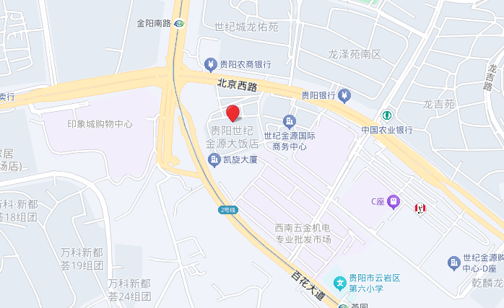

交通指引：
1.贵阳龙洞堡国际机场（T1、T2、T3）→世纪金源大饭店：
乘坐地铁 2 号线（往白云北路方向）到金阳南路站下，从 B 口出，
马路对面即到。打车约50元。
2.贵阳火车站→世纪金源大饭店：乘坐地铁 1 号线（往窦官方向）
到喷水池站，换乘地铁 2 号线（往白云北路方向），到金阳南路站下，
从 B 口出，马路对面即到。打车约25元。
3.贵阳北站→世纪金源大饭店：乘坐地铁 1 号线（往窦官方向）
到林城西路站，换乘地铁 2 号线（往中兴路方向），到金阳南路站下，
从 B 口出，马路对面即到。打车约20元。
4.贵阳东站→世纪金源大饭店：无地铁，打车约50元。

备注：本次会议不安排统一接站，请代表自行前往酒店。

